REPORT
정보보호 00반

고전암호

  이름 | 정진욱
학과 | 컴퓨터공학과
학번 | 201602071
과목 | 정보보호
교수님 | 류재철 교수님

1. 과제 이해
이번 과제의 구성은 실습 문제로 받은 카이사르 암호의 틀을 가지고 만들면 그대로 사용할 수 있을 것이라고 생각했습니다.
카이사르 암호는 1~26번 문자를 옮겨 만드는 암호입니다. 따라서 쉽게 암호화/복호화 가능하지만, 쉽게 분석될 수 있다는 단점이 있습니다.
비제네르 암호는 난수표를 이용하는 암호로, 키 값을 이용하여 각 문자를 0~26의 숫자로 변환한 후 목적 문자열에 각 숫자를 순회하며 카이사르 암호에서 사용한 방식으로 문자를 이동시킵니다.
이 방법은 굉장히 강력한 암호로 사용되었지만, 현재는 빈도분석법으로 비교적 쉽게 해독할 수 있다고 합니다.

2. 과제 구현

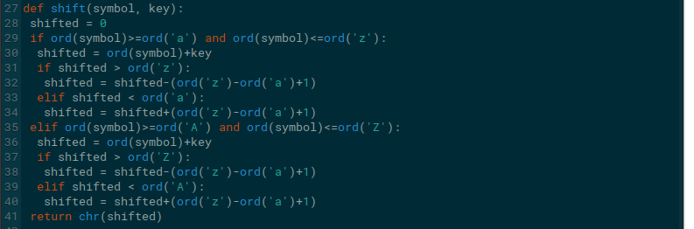
a. shift()
Shift 함수는 위와 같이 만들었습니다.
받은 원본 문자의 아스키 코드 영역(소문자 혹은 대문자)에 따라서 키 값을 더했을 시 문자 코드 영역을 넘어가는 경우에 대하여 처리해 두었습니다.

b. encrypt()
encrypt의 경우 비제네르 암호만 자료와 다르게 구현하였으므로 이 부분만 설명하겠습니다.
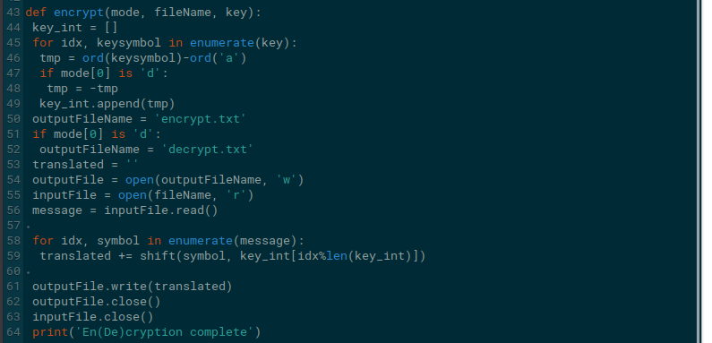
비제네르 암호의 경우 문자를 숫자로 바꿔서 사용해야 하기 때문에 숫자 배열을 만든 후 각 키 문자마다 ord()를 사용하여 숫자 형식으로 변환하였습니다.

